MACROPROCESO: GESTIÓN DEL SOPORTE INSTITUCIONAL  PROCESO: AUDITORÍA INTERNA Y CONTROL INTERNO  SUBPROCESO: ASIGNACIÓN Y EJECUCIÓN DE AUDITORÍAS INTERNAS | CÓDIGO : PRO-6.8.3.1  EDICIÓN : 004  FECHA : 21/01/2026

Título: ASIGNACIÓN Y EJECUCIÓN DE AUDITORÍAS INTERNAS

Preparado por:

Nombre: | Mirna Estela Orellana Segovia | Firma: | Fecha: 21/01/2026
Cargo : | Auditor Operativo – Encargada del SGC - Adhonorem

Revisado por:

Nombre: | Luis Angel Benavides Soto | Firma: | Fecha: 21/01/2026
Cargo : | Jefe del Departamento de Auditoría Operativa

Nombre: | Marlon Mauricio Ventura Alvarado | Firma: | Fecha: 21/01/2026
Cargo : | Jefe del Departamento de Auditoría Financiera

Aprobado por:

Nombre: | Lidia Margoth Alvarado Romero | Firma: | Fecha: 21/01/2026
Cargo : | Directora de Auditoría Interna

Contenido:
- Objetivo
- Ámbito de aplicación
- Referencia Normativa
- Definiciones
- Responsabilidades
- Lineamientos Generales
- Procedimiento
- Anexos
- Modificaciones

- OBJETIVO

Garantizar una herramienta de consulta permanente para todo el personal técnico de la Unidad de Auditoría Interna, dirigido a orientar las actividades de los auditores con el fin de unificar las prácticas y procedimientos en la ejecución de auditorías.

- ÁMBITO DE APLICACIÓN

Este procedimiento es aplicable a todos los exámenes de auditoría interna incluidos en el Plan Operativo Anual -POA- de la Unidad de Auditoría Interna, así como los que se realicen por instrucciones de la Directora de Auditoría Interna y los casos especiales que se atiendan a solicitud de los Titulares, Presidente y Directores.

- REFERENCIA NORMATIVA

- Ley de la Corte de Cuentas de la República.
- Ley de Ética Gubernamental y su Reglamento.
- Ley de Servicio Civil.
- Ley de Procedimientos Administrativos.
- Ley de Anticorrupción.
- Acuerdo Ejecutivo No. 119-bis del 1 de octubre de 1993.
- Manual de Políticas de Control Interno del Ministerio de Hacienda (MAPO).
- Manual de Seguridad de Información del Ministerio de Hacienda (MAS).
- Manual de Auditoría Interna Institucional -MAII-
- Normas de Auditoría Interna del Sector Gubernamental.
- Normas Técnicas de Control Interno Específicas del Ministerio de Hacienda – NTCIE-MH.
- Acuerdos, Decretos, Instructivos, Políticas y otras disposiciones emitidas por los Titulares del Ministerio de Hacienda, así como lineamientos administrativos emitidos por la Dirección General de Administración.
- Norma ISO 9001. Sistemas de Gestión de la Calidad.
- Norma ISO 37001. Sistemas de Gestión de Antisoborno.
- PRO-1.2.1.1 Control de Información Documentada del SGC.

- DEFINICIONES

Ámbito: Límite figurado en el cual se deben cumplir y hacer cumplir los lineamientos, acciones e instrucciones establecidas en los documentos y procedimientos.

Auditoría: Es un proceso sistemático, en el que de manera objetiva se obtiene y se evalúa si la evidencia está de acuerdo con los criterios establecidos. Proporciona a los usuarios interesados, información y evaluaciones objetivas e independientes, referentes a la administración de los recursos públicos y al desempeño de las políticas, planes, programas u operaciones ejecutadas por las entidades.

Hoja de Asignación de Trabajo: Orden escrita, donde se informa al auditor sobre la Dependencia, el tipo de examen, el tiempo y período asignado para ejecutar el examen de auditoría interna que se le ha designado.

Planificación de Auditoría: Fase en la cual se determina los antecedentes, base legal, objetivos y alcance del examen de auditoría interna, así como el tiempo que se invertirá en ella y el programa y procedimientos que comprenderá el examen. El resultado final se documenta en el Programa de Planificación, en el Memorándum de Planificación y en el Programa de Auditoría.

Informe de resultados: Proceso independiente y documentado para obtener evidencias objetivas y evaluarlas de manera objetiva con el fin de determinar el grado en el que se cumplen los criterios de auditoría, el cual es de carácter interno para conocimiento preliminar de la Dirección de Auditoría Interna.

Comunicación de Resultados Preliminares: Este documento se utiliza para comunicar, a los titulares del proceso o dependencia examinada, los resultados preliminares.

Borrador de Informe de Auditoria: Documento, con declaratoria de reserva, donde se exponen los resultados de la auditoría interna realizada, el cual es entregado al Director/a, Presidente, Jefes de las Unidades Organizativas del área auditada para su lectura, con el fin de que los auditados expongan los comentarios pertinentes al contenido del informe, verbalmente o por escrito.

Acta de Lectura de Informe de Auditoría: Documento en el cual se registra la Dependencia, el nombre del examen realizado y la fecha en que se da lectura al Borrador de Informe, así como el nombre, cargo y firma de los participantes en dicha reunión. De igual forma, este registro se utiliza cuando se convoca a lectura de informe a los auditados y éstos no asisten a la misma.

Hallazgos de Auditoría: Las Normas de Auditoría Interna del Sector Gubernamental definen, como DETALLE DEL HALLAZGO, la confirmación de una deficiencia; cuando al comparar el CRITERIO / NORMATIVA CITADA -debe ser- con el Detalle del Hallazgo -lo que actualmente existe o se encuentra funcionando- se determina que hay diferencias, y se procede a su evaluación en términos de CAUSA -el asunto o asuntos que originan el problema o situación- y EFECTO – las consecuencias positivas o negativas que generan la situación o situaciones encontradas-; sustentadas con evidencias documentales que se agregan a la documentación de auditoría.

Lectura de Borrador de Informe de Auditoría: Reunión efectuada entre auditores y auditados, con el fin de conocer los comentarios de los segundos con relación al contenido del Borrador de Informe de Auditoría.

Resumen Ejecutivo: Síntesis de los resultados de un examen de auditoría, incluyendo las oportunidades de mejora y conclusión, si los hubiera, el cual está basado en el borrador del informe de auditoría.

Informe Final de Auditoría: Documento que expone los resultados de un examen de auditoría interna, y los comentarios de los auditados cuando son expresados por éstos. El contenido del informe está sustentado en la documentación de auditoría y su estructura -del informe- en las Normas de Auditoría Interna del Sector Gubernamental.

Preparación de la Documentación de Auditoría – Papeles de Trabajo / PT´s-:
Actividad desarrollada por los auditores en la ejecución o desarrollo de un examen de auditoría interna, y que se constituye en evidencia suficiente, relevante, competente y pertinente, para apoyar las conclusiones del auditor, los hallazgos y el informe del examen. La información incluida no debe contener documentos en original sin la autorización de los auditados.

Matriz de Análisis de las Respuestas de los Auditados para PT´s: Documento donde se trasladan las condiciones de la Comunicación de los Resultados Preliminares que fueron cumplidas por el auditado; así también se incluyen los hallazgos de auditoría cumplidos en la Lectura del Borrador de Informe de Auditoría, incorporando las respuestas del comentario de los auditados, el análisis de la evidencia y la conclusión para que ya no continúe como condición reportable o hallazgo, según corresponda.

Manual de Políticas de Control Interno del Ministerio de Hacienda -MAPO-: Documento que contribuye a garantizar razonablemente el cumplimiento del Sistema de Control Interno del Ministerio de Hacienda.

Sistema de Gestión de la Calidad del Ministerio de Hacienda (SGC): Es el conjunto de políticas, procesos y procedimientos que el Ministerio de Hacienda ha implementado para mejorar continuamente los servicios.

Sistema de Gestión Antisoborno del Ministerio de Hacienda (SGAS): Es una herramienta basada en la Norma Internacional ISO 37001 que permite prevenir, detectar y mitigar cualquier intento o acto de soborno.

Soborno: Oferta, promesa, entrega, aceptación o solicitud de una ventaja indebida de cualquier valor (que puede ser de naturaleza financiera o no financiera), directamente o indirectamente, e independiente de su ubicación e violación de la ley aplicable, como incentivo o recompensa para que una persona actúa o deje de actuar en relación con el desempeño de las obligaciones de esta persona. (ISO 37001)

Sistema de Gestión de Seguridad de la Información (SGSI): Sistema que comprende las políticas, planificación de actividades, responsabilidades, prácticas, procedimientos, procesos y recursos, en materia de seguridad de la información en el Ministerio de Hacienda.

Encargado SGC-UAI: Persona designada por el Director/a de la Unidad de Auditoría Interna como responsable de la implantación, seguimiento y mejora del Sistema de Gestión de la Calidad y Antisoborno.

Encargado del Sistema de Gestión de la Seguridad de la Información-UAI: Persona designada por el Director/a de la Unidad de Auditoría Interna como responsable de la implantación, seguimiento y mejora del Sistema de Gestión de la Seguridad de la Información.

- RESPONSABILIDADES

Es responsabilidad del Director/a de la Unidad de Auditoría Interna: Aprobar el presente procedimiento y sus posteriores modificaciones, así como las asignaciones de las auditorías, exámenes especiales, informes de auditoría, comunicación de resultados preliminares y el resumen ejecutivo. En el caso de otros documentos relacionados con los exámenes de auditoría y trabajos especiales, podrá delegar esta responsabilidad. Es también responsable de velar por el cumplimiento de lo establecido en los documentos del SGC, SGAS y SGSI.

Aprobar y autorizar el envío, por medios físicos o electrónicos, de los documentos siguientes: Comunicación de Resultados Preliminares, Borrador de Informe de Auditoría, Resumen Ejecutivo, Informe Final de Auditoría -definitivo- y Plan Operativo Anual.

Es responsabilidad de los Jefes de Departamento: Verificar el cumplimiento de este procedimiento y solicitar las correcciones o cambios pertinentes, para mejorar el proceso de auditoría. Cumplir con lo establecido en los documentos del SGC, SGAS y del SGSI. Revisar los documentos definitivos y supervisar la remisión, vía medios electrónicos o los aprobados por la directora/a de la Unidad de Auditoría Interna, a los Titulares, Presidente, Directores y Subdirectores de las dependencias del Ministerio de Hacienda y, específicamente, a la Corte de Cuentas de la República.

Es responsabilidad de los Supervisores de Auditoría: Velar por el cumplimiento de este procedimiento y proponer mejoras. Y de supervisar las auditorías que realicen los técnicos o auditores, desde su asignación hasta la finalización de la auditoría.

Es responsabilidad de las Secretarias de Dirección y del Departamento de la Unidad: Cumplir con lo establecido en este procedimiento, en los documentos del SGC, SGAS y del SGSI. Proponer mejoras a los mismos. Entregar o remitir los documentos, cuando se lo solicite el Director/a, los Jefes del Departamento de la Unidad, vía correo electrónico u otro medio. Mantener registros de los documentos enviados y/o recibidos vía electrónica e informar oportunamente al Director/a y Jefes de Departamento de la respuesta de las Dependencias. Investigar y determinar por medios telefónicos o consultas en intranet, los correos electrónicos de los funcionarios de las dependencias del Ministerio de Hacienda, a quienes se les necesita remitir información de carácter administrativo o de las auditorías. Asimismo, del personal de la Corte de Cuentas de la República a quien se remite la información o, cuando éstos deleguen, el correo de a quien se enviará y registro de esta delegación.

Es responsabilidad de los Técnicos o Auditores: Cumplir con lo que les compete en este procedimiento y proponer las mejoras del caso.

- LINEAMIENTOS GENERALES

  - Para el marcado de documentos con la leyenda de «Confidencial» o «Declaratoria de Reserva» se atenderá lo dispuesto en los procedimientos normativos del Sistema de Seguridad de la Información del Ministerio de Hacienda.

  - El expediente de la documentación de auditoría – papeles de trabajo – de las auditorías financieras, operativas – tanto las de gestión como las informáticas – y los exámenes especiales, deberán contener los registros mínimos aprobados.

  - Para el seguimiento y cumplimiento de ciertas características del proceso, se aplicarán los «Indicadores de proceso», tales como fechas o tiempos establecidos, los cuales permiten la entrega del informe de auditoría y el seguimiento al cumplimiento del Plan Operativo Anual de la Unidad. La Dirección de la Unidad será la responsable de aprobar los indicadores y las Jefaturas de Departamento velarán por su aplicación y cumplimiento.

  - Durante las fases de la auditoría del examen en ejecución, el personal de auditoría no debe recibir dádivas o beneficio indebido del auditado para omitir hallazgos de irregularidades en el informe de auditoría.

  - El personal de auditoría debe velar de cumplir con los principios rectores de la Ley de Anticorrupción, durante la ejecución de la auditoría.

- PROCEDIMIENTO
RESPONSABLE | PASO | ACCIÓN
Jefe de Departamento o Director/a de UAI | 01 | Con base en las políticas y lineamientos definidos por la Dirección de la Unidad, establece la prioridad de los trabajos o exámenes especiales con respecto a los incluidos en el Plan Operativo Anual, y establece la oportunidad de éstos.  Define el examen de auditoría a realizar, asigna auditoría al Auditor por medio de hoja de asignación del trabajo y la nota de presentación del examen autorizada por el Director/a y notificada a los auditados, informando el inicio del examen de auditoría a realizar.
Auditor | 02 | Recibe indicaciones sobre la asignación del examen de auditoría a realizar, período de la auditoría a realizar.  Desarrolla la planificación de auditoría para obtener el conocimiento y comprensión de área, proceso o aspecto a examinar, y, con base en los resultados obtenidos, prepara el memorándum de planificación y el programa de auditoría y gestiona su aprobación con la jefatura.
Jefe de Departamento o Supervisor | 03 | Revisa el memorándum de planificación y el programa de auditoría; da su aprobación y lo somete a conocimiento y aprobación de la Dirección de la Unidad.
Auditor | 04 | Desarrolla el examen, de conformidad con lo aprobado en el memorándum de planificación.  Hace la valoración de evidencias, determina los resultados preliminares, establece las concusiones del examen, elabora el Informe de Resultados y lo somete a consideración del jefe inmediato.
Supervisor | 05 | Hace visitas de campo al auditor para evidenciar que se está realizando la auditoría conforme el programa de auditoría, verifica el avance y apoya al auditor en la ejecución de la auditoría.
Jefe de Departamento | 06 | Revisa la propuesta de Informe de Resultados, solicita al Auditor las modificaciones o ampliaciones del caso, y lo entrega a la Dirección.
Director/a de UAI | 07 | Aprueba el documento Informe de Resultados, previa modificación, ampliación o mejora de las partes que considere conveniente.
Auditor | 08 | Coordina con las secretarias de la UAI, la preparación y entrega del documento de Comunicación de Resultados Preliminares a los auditados.  La distribución del Informe de Comunicación de Resultados Preliminares será de la manera siguiente:  - A la máxima autoridad de la Dependencia examinada se le hará entrega de una copia íntegra del documento;  - A cada uno de los funcionarios vinculados con los Resultados Preliminares se les hará entrega una copia del documento.  Recibida las respuestas de los auditados, se procede, así:  - Preparar la propuesta del Borrador de Informe y lo remite a Jefe de Departamento, de la siguiente manera.  - En caso se hayan cumplido parcialmente las condiciones de la Comunicación de los Resultados Preliminares, se elaborará el Borrador de Informe de Auditoría con las condiciones no cumplidas –se definen como Hallazgos de Auditoría- , y continua el paso No. 09.  - Las condiciones que se cumplieron de la Comunicación de los Resultados Preliminares, se procede a trasladarlas a la Matriz de Análisis de Respuestas de los auditados -FSC 46- para incorporarla en los papeles de trabajo.  - En caso las condiciones de la Comunicación de los Resultados Preliminares fueron cumplidas en su totalidad por los auditados, se procede al paso 13.
Jefe de Departamento | 09 | Revisa la propuesta del Borrador de Informe de Auditoría, solicita al Auditor las modificaciones o ampliaciones del caso, y lo pasa a la Dirección de la Unidad.
Director/a de UAI | 10 | Aprueba el Borrador de Informe de Auditoría, previa modificación de las partes que considere conveniente y autoriza su remisión a los funcionarios y auditados vinculados con los hallazgos, incluyendo la convocatoria para la lectura.
Director/a de UAI, Jefe de Departamento, Supervisor | 11 | Da lectura al Borrador de Informe de Auditoría, se deliberan los resultados y establecen acciones para el seguimiento de la auditoría.
Jefe de Departamento o Supervisor, Auditor y Auditados | 12 | Firman Acta de Lectura del Borrador de Informe de Auditoría.
Auditor | 13 | Verifica la evidencia de las acciones realizadas por los auditados, para cumplir las recomendaciones del Borrador de Informe de Auditoría, y cuando aplique concluye si están cumplidas o no.  Si hubo recomendaciones cumplidas y la evidencia es suficiente, elabora Matriz de Análisis de Respuestas de los Auditados -FSC 47 - y se excluyen del Resumen Ejecutivo.  Elabora la propuesta del Resumen Ejecutivo, y lo traslada a conocimiento del Jefe inmediato.
Jefe de Departamento y Director/a | 14 | Revisa la propuesta del Resumen Ejecutivo y se asegura que cumpla con todas las formalidades que exigen los exámenes de auditoría interna.  Somete a consideración del Director/a de Auditoría Interna el Resumen Ejecutivo.
Director/a de UAI | 15 | Aprueba el Resumen Ejecutivo y se remite a Titulares.
Auditor  Jefe de Departamento | 16 | Proceden a la preparación del Informe Final. Gestionan la aprobación del Director/a de la Unidad de Auditoría Interna, con el apoyo de las Secretarias.
Secretarias de Departamento / Dirección | 17 | La distribución se realiza de la siguiente manera:  - Una copia del informe al Titular de Hacienda.  - Una copia al Director/a, Presidente o Jefe del área auditada.  - Se remiten por correo electrónico a la Corte de Cuentas de la República.
Auditor | 16 | Agrega los documentos finales al expediente de la documentación de auditoría -Papeles de Trabajo (PT´s)- debidamente referenciados, de conformidad con los lineamientos establecidos al respecto, y los entrega para su validación y archivo.  Digita la fecha de entrega, en el formulario electrónico del Control de Recepción y Entrega de Documentos Finalizados FSC-34.
Jefe de Departamento o Supervisor | 17 | Valida que el expediente cumpla con todos los requisitos establecidos al respecto y lo pasa a la Secretaria de Dirección o de Departamento. Actualiza FSC – 34.
Secretaria de Dirección / Departamento | 18 | Digitaliza y entrega -Pt´s- del Expediente de la Documentación de Auditoría. Actualizando el Control de Recepción y Entrega de Documentos Finalizados FSC-34 y la Guía de Papeles de Trabajo para registrar la ubicación del expediente en el Archivo de Gestión.
- ANEXOS:
- Formato FSC-34
- Formatos FSC-46 y FSC-47

- MODIFICACIONES

No. | Modificaciones
 | En la portada se actualizó el nombre de la Encargada del Sistema de Gestión de la Calidad y Antisoborno Adhonorem, y del Jefe del Departamento de Auditoría Financiera.
1 | Se modifica referencia Normativa, eliminando Ley del Instituto Salvadoreño del Seguro Social y su Reglamento.  Incorporando la Ley de Anticorrupción.  Norma ISO 37001. Sistemas de Gestión Antisoborno.
2 | Se incorporaron nuevas definiciones en el numeral 4.
3 | Se modificaron las responsabilidades, incorporando, el Sistema de Gestión Antisoborno y responsabilidades de los Supervisores de Auditoría.
4 | Se incorporaron lineamientos generales, ítems 5 y 6.
5 | Se modificaron los pasos del procedimiento.
6 | Se anexaron tres formularios en el numeral 8  FSC 34 “Control de Recepción y Entrega de Documentos”,  FSC-46 “Matriz de Análisis de Respuestas de Condiciones Reportables”  FSC-47, “Matriz de Análisis de Respuestas de Borrador de Informe”

ANEXO 1



ANEXO 2

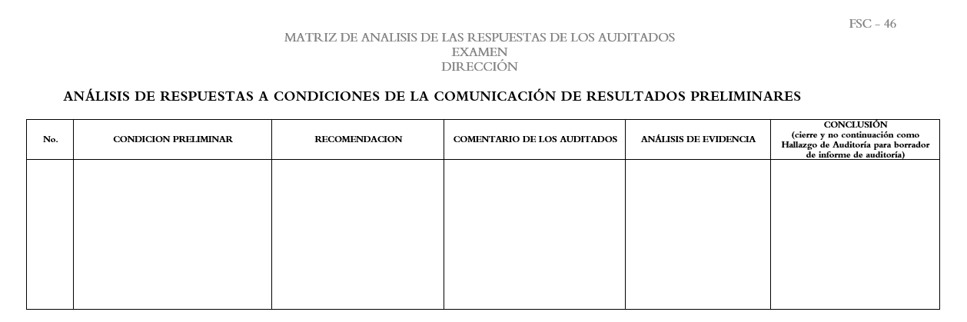

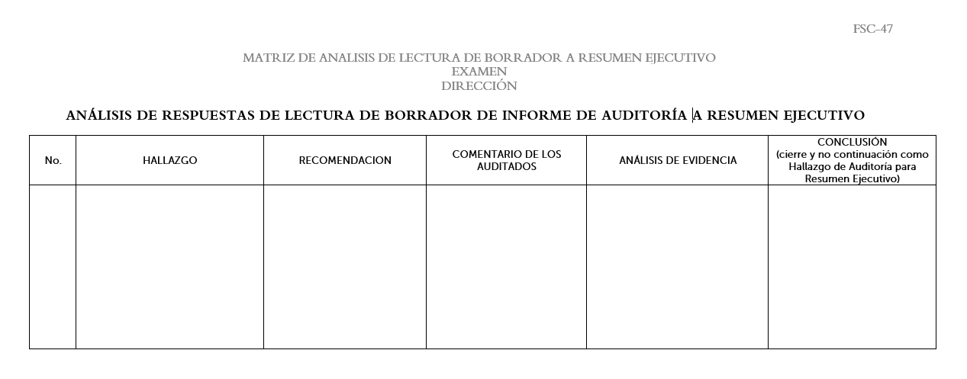

El documento Informe de Resultados, con la aprobación de la Director/a, se convierte en la base para la elaboración del documento Comunicación de Resultados Preliminares.

